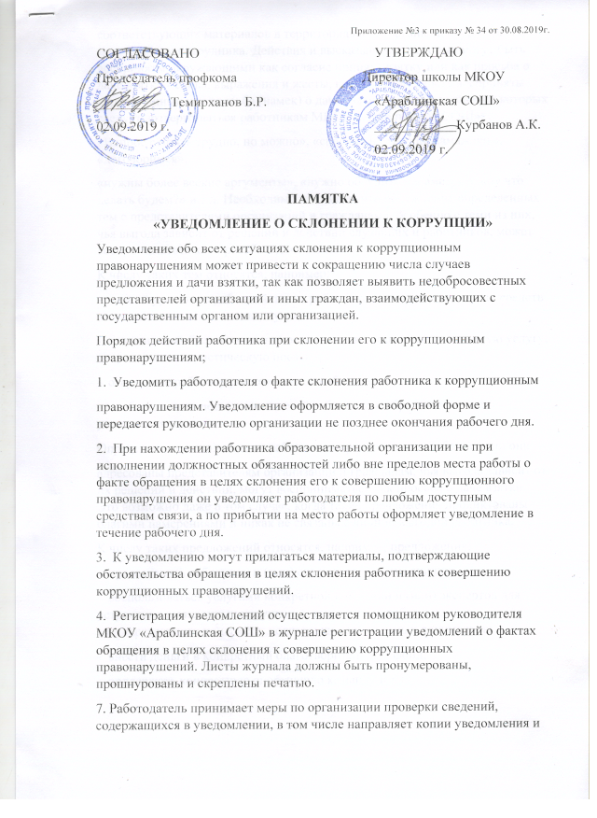

соответствующих материалов в территориальные органы прокуратуры по месту работы сотрудника. Действия и высказывания, которые могут быть восприняты окружающими как согласие принять взятку или как просьба о даче взятки - слова, выражения и жесты, которые могут быть восприняты окружающими как просьба (намек) о даче взятки, и от употребления которых следует воздерживаться работникам МКОУ «Араблинская СОШ»:

«Вопрос решить трудно, но можно», «спасибо на хлеб не намажешь», «договоримся»,

«нужны более веские аргументы», «нужно обсудить параметры», «ну что делать будем?» и.т.д. Необходимо понимать, что обсуждение определенных тем с представителями организаций и гражданами, особенно с теми из них, чья выгода зависит от решений и действий служащих и работников, может восприниматься как просьба о даче взятки.

К числу таких тем относятся, например:

- низкий уровень заработной платы работника и нехватка денежных средств на реализацию тех или иных нужд;

- желание приобрести то или иное имущество, получить ту или иную услугу, отправиться в туристическую поездку;

- отсутствие работы у родственников работника;

- необходимость поступления детей работника в образовательные учреждения и т.д.

Определенные исходящие от работников предложения, особенно если они

адресованы представителям организаций и гражданам, чья выгода зависит от их решений и действий, могут восприниматься как просьба о даче взятки. Это возможно даже в том случае, когда такие предложения продиктованы благими намерениями и никак не связаны с личной выгодой работника.

К числу таких предложений относятся, например, предложения:

- предоставить работнику и (или) его родственникам скидку;

- воспользоваться услугами конкретной компании и (или) экспертов для устранения выявленных нарушений, выполнения работ в рамках государственного контракта, подготовки необходимых документов;

- внести деньги в конкретный благотворительный фонд;

- поддержать конкретную спортивную команду и т.д.

Совершение работниками определенных действий может восприниматься, как согласие принять взятку или просьба о даче взятки. К числу таких действий, например, относятся:

- получение подарков, даже стоимостью менее 3000 рублей;

- посещения ресторанов совместно с представителями организации, которая извлекла, извлекает или может извлечь выгоду из решений или действий (бездействия) работника. Типовые ситуации конфликта интересов и порядок уведомления о возникновении личной заинтересованности.

1. Конфликт интересов, связанный с использованием служебной информации. Описание ситуации: работник использует информацию, полученную в ходе исполнения служебных обязанностей и недоступную широкой общественности. Меры предотвращения и урегулирования: служащему запрещается разглашать или использовать, сведения, отнесенные в соответствии с федеральным законом к сведениям конфиденциального характера, или служебную информацию, ставшие ему известными в

связи с исполнением должностных обязанностей. Указанный запрет распространяется, в том числе и на использование не конфиденциальной информации, которая лишь временно недоступна широкой общественности. В связи с этим работнику следует воздерживаться от использования в личных целях сведений, ставших ему известными в ходе исполнения служебных обязанностей, до тех пор, пока эти сведения не станут достоянием широкой

общественности.

2. Конфликт интересов, связанный с получением подарков и услуг.

Описание ситуации: работник, его родственники или иные лица, с которыми работник поддерживает отношения, основанные на нравственных обязательствах, получают подарки или иные блага (бесплатные услуги, скидки, ссуды, оплату развлечений, отдыха, транспортных расходов и т.д.) от физических лиц или организаций, в отношении которых работник осуществляет или ранее осуществлял отдельные функции государственного

управления. Меры предотвращения и урегулирования: работнику и его родственникам рекомендуется не принимать никаких подарков от организаций, в отношении которых работник осуществляет или ранее осуществлял отдельные функции государственного управления, вне зависимости от стоимости этих подарков и поводов дарения. За исключением случаев дарения подарков в связи с протокольными мероприятиями,

служебными командировками и другими официальными мероприятиями, стоимость которых превышает три тысячи рублей. В данном случае указанные подарки, полученные служащими признаются соответственно федеральной собственностью Российской Федерации и передаются служащим по акту в орган, в котором указанное лицо замещает должность. Если подарок связан с исполнением должностных обязанностей, и служащий не передал его по акту в орган, то в отношении работника рекомендуется применить меры дисциплинарной ответственности.

3. Конфликт интересов, связанный с выполнением оплачиваемой работы.

Описание ситуации: работник, его родственники или иные лица, с которыми

служащий поддерживает отношения, основанные на нравственных обязательствах, выполняют или собираются выполнять оплачиваемую работу на условиях трудового или гражданско-правового договора в организации, в отношении которой работник осуществляет отдельные функции государственного управления.

Меры предотвращения и урегулирования:

работнику рекомендуется отказаться от предложений о вьшолнении оплачиваемой работы в организации, в отношении которой работник осуществляет отдельные функции государственного управления. В случае, если на момент начала вьшолнения отдельных функций государственного управления в отношении организации работник уже вьшолнял или выполняет в ней оплачиваемую работу, следует уведомить о наличии личной заинтересованности непосредственного руководителя в письменной форме. При этом рекомендуется отказаться от выполнения такой оплачиваемой

работы в данной организации. В случае, если на момент начала вьшолнения отдельных функций государственного управления в отношении организации родственники служащего вьшолняют в ней оплачиваемую работу, следует также уведомить о наличии личной заинтересованности непосредственного руководителя в письменной форме. В случае, если работник самостоятельно не предпринял мер по урегулированию конфликта интересов, представителю работодателя рекомендуется отстранить служащего от вьшолнения

отдельных функций государственного управления в отношении организации, в которой работник или его родственники вьшолняют оплачиваемую работу.